Приложение 1

к распоряжению Администрации города
от ________________ № ______________

Фрагмент публичной кадастровой карты с отображением границ комплексного развития территории жилой застройки в границах улиц: Пушкина, Тимирязева, Свободы, Плеханова
в Советском районе города Челябинска

М 1:5000
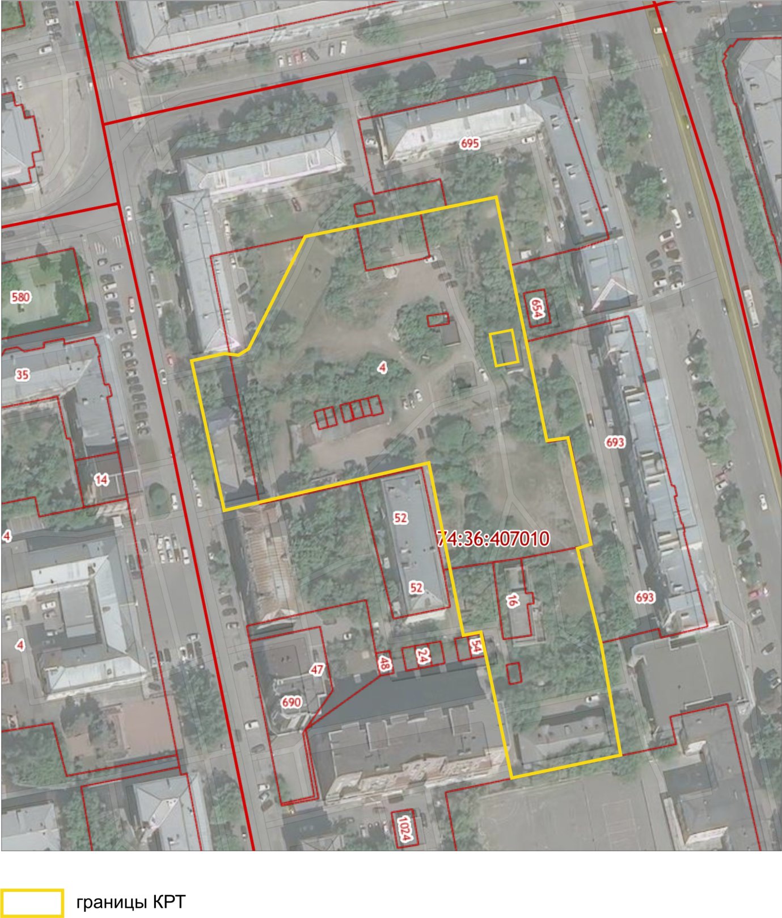

Начальник Управления по архитектурно-
градостроительному проектированию
города Челябинска, главный архитектор П. Д. Крутолапов

